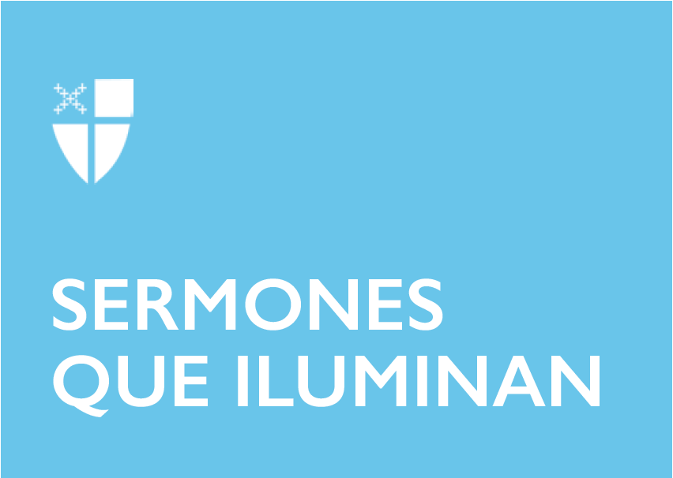

Navidad 1

[RCL] Isaías 61:10–62:3; Salmo 147 o 147:13–21; Gálatas 3:23–25; 4:4–7; San Juan 1:1–18
Hoy, primer domingo después de Navidad continuamos la celebración del nacimiento de Nuesrtro Señor Jesucristo con gozo y alegría. Mantenemos latente en nuestro corazón todo lo que implica esta fiesta de Navidad. Por encima de todo y al centro de esta celebración vivimos una y otra vez el mensaje maravilloso que Dios nos transmite hoy: Jesús es nuestra luz, porque es amor y verdad y se ha manifestado tomando nuestra condición humana, es decir, Dios nos ha mostrado su rostro humano en Jesús. Nuestra alegría también la completan nuestras tradiciones como la de ofrecernos regalos, compartir la cena en familia y con las personas más cercanas y queridas.
En las lecturas de este día se ven reflejadas la felicidad ante la presencia salvadora de Dios. En Isaías el desborde de júbilo por la salvación de Dios es una gran victoria y no es para menos: percibimos la hermosura de la protección y cuidado que da nuestro Señor. El salmista también canta alabanzas sobre ese poder infinito de Dios y lo describe como proezas de gloria. El salmo está atado a la lectura de la Carta a los Gálatas cuando Pablo dice que somos hijos de Dios, herederos de su Reino y con la misma honra de su Hijo Único. Esta dignidad que describe Pablo nos hace sentirnos libres y amados porque ya no somos esclavos; en el amor no hay esclavitud, sino libertad.
El evangelio de San Juan es un himno que va a lo profundo de la revelación del misterio de Jesús, porque describe cómo el amor infinito de Dios por nosotros y nosotras se encarna en Cristo para de esa manera extender su amor divino a toda la humanidad. La descripción de Jesús en este pasaje es la transformación de la historia de Dios en el mundo a través de su unigénito hijo Jesucristo. No olvidemos que durante muchos siglos se especuló cómo sería Dios, cuál sería su rostro, qué pensaba de nosotros y de nosotras y si éramos dignos de su atención y amor.
Estas creencias están distribuidas a lo largo de todo el mundo en las diferentes religiones, porque el ser humano en su imaginación quiere respuestas a la gran incertidumbre de cómo es Dios y qué quiere. Ahora bien, como cristianos podemos estar convencidos y convencidas de que conocemos al Dios humanado, que se ha acercado a nuestras vidas siendo como nosotros y nosotras, profundamente humano, en todo, menos en el pecado. Con certeza sabemos que Jesús también sintió las emociones que nos embargan a diario: miedo, rabia, alegría y tristeza. Jesús también conoce a fondo nuestro corazón, nuestro ser y toda nuestra existencia.
Comúnmente en nuestra vida espiritual, personal y comunitaria nos preguntamos cómo hablar con Dios, cómo sentirlo cerca cuando pasamos por dificultades y adversidades. A veces nos sentimos impotentes por no saber expresarle a Dios lo que sentimos. Por esto, es muy importante que recordemos el texto del evangelio de hoy: “Se hizo hombre y vivió entre nosotros”. De tal modo, que las distancias entre Dios y nosotros han desaparecido, no es algo abstracto, sino que es alguien, es una persona.
A lo largo del evangelio hallamos cientos de historias, vivencias y experiencias que nos hacen comprender cómo Dios nos mira cuando sufrimos, cómo Dios se preocupa cuando nos perdemos en búsquedas arriesgadas, cómo nos perdona con su misericordia infinita cuando nos equivocamos y lo negamos, incluso cuando pensamos que no somos dignos de su amor. Dios entiende todo lo que somos, lo sublime y lo complicado de nuestras vidas, y todo esto porque también Él fue humano. Dios no se comunica a través de teorías o conceptos abstractos sino que se manifiesta a través de las experiencias de su Jesús: humilde, sencillo, frágil y allegado a todo ser humano. A Jesús lo encontramos en el diario vivir desde lo que somos, desde nuestra bondad y sencillez de corazón, en el trato con nuestro prójimo – esas personas a quienes encontramos en nuestro diario vivir en la calle, en la escuela, en el trabajo y en nuestras comunidades de fe.
Juan describe a la luz del mundo de esta manera: “En él estaba la vida, y la vida era la luz de la humanidad. Esta luz brilla en las tinieblas, y las tinieblas no han podido apagarla”. Esta referencia se repirte en la Colecta de hoy refiriéndose a nuestra propia luz: ”Concede que esta luz, que arde en nuestro corazón, resplandezca en nuestra vida”. Esta oración nos invita a recordar que, a pesar de los tiempos oscuros, tenebrosos e injustos que nos rodean, somos la luz de Jesús.
La luz de Cristo inspira a que brote de nuestros corazones la esperanza, la fe y el amor por la creación de Dios. La luz de la humanidad en Cristo Jesús es el camino de la salvación trazado por Jesús. El amor y la verdad que su Palabra y Pan nos transmiten, nos impulsan más allá de nuestras propias capacidades, para dar testimonio de que somos luz.
¿Qué hemos de hacer? Seguir a Jesús es reconocer que somos una creación maravillosa de Dios. Mantener una comunicación constante con Dios para renovar nuestros espíritus, sentirnos revividos, y tener esperanza. Apartar tiempo de silencio y reflexión, aunque solo sea por unos minutos, en los que podamos abrir mente y corazón a escuchar la voz de Dios y ver la luz de Jesús en lo más sagrado de nuestras almas. En estas acciones reflajamos nuestra bondad, misericordia, compasión, solidaridad y compromiso de vivir el evangelio de Jesús.
En el nuevo año que se aproxima encomendémonos a Dios, dueño del ayer, del hoy y del mañana, todo lo que somos, nuestros proyectos y deseos, nuestras inquietudes y angustias, nuestras alegrías y tristezas, nuestras familias y amigos, cercanos y lejanos. ¡Qué todo lo que hagamos sea para ser y hacer felices a los demás, para transmitir el inmenso recogijo que nos hace sentir amados y amadas, tanto así, que nadie dude que somos destellos de luz que un hermoso Niño nos ha legado!
El Rvdo. Israel Alexander Portilla Gómez es diácono en la Misión San Juan Evangelista, Diócesis de Colombia, donde ha ejercido el ministerio desde diciembre de 2016.

